Проект «Волшебные свойства яблочек»
Тема: «Волшебные свойства яблочек»
Интегрируемые образовательные области: «Художественное творчество», «Коммуникация», «Познание», «Физическая культура».
Тип проекта: познавательно-исследовательский.
Вид проекта: коллективный.
Длительность проекта: кратковременный.
Участники проекта: дети дошкольной группы.
Проблема: Роль яблок в жизни ребёнка.
Цели: формировать представления детей о свойствах яблок и содержании в них витаминов. Расширять кругозор дошкольников.
Задачи: воспитание стремления к здоровому образу жизни. Активизировать любознательность детей в целом.
Актуальность: Воспитание стремления к здоровому образу жизни имеет большое значение в жизни ребёнка. Особенно, это актуально в период профилактики заболевания гриппа. Это не удивительно, ведь каждой матери и каждому отцу хочется, чтобы их дети были здоровыми. Важно правильно объяснить ребятам из чего, что получается и как это влияет на наш организм.
Оборудование: картинки из серии «Плодовые деревья», «Как растёт живое? », дидактическая игра (лото) «Фрукты-Овощи», краски, кисточки, бумага для рисования, таз с водой, яблоки.
1. Мотивационный момент.
Загадка.
Само с кулачок, красный бочок,
Потрогаешь - гладко, откусишь - сладко.
(Яблоко)
2. Беседа в круге «Яблоко»(рассматривание картинок с изображением яблок, и яблони) .
-Что вы знаете о яблоке? (яблоко-это фрукт)
-Какого цвета бывают яблоки (красного, зеленого, желтого, разноцветного)
-Какого размера бывают яблоки? (разного)
-Где растут яблоки? (на яблоне)
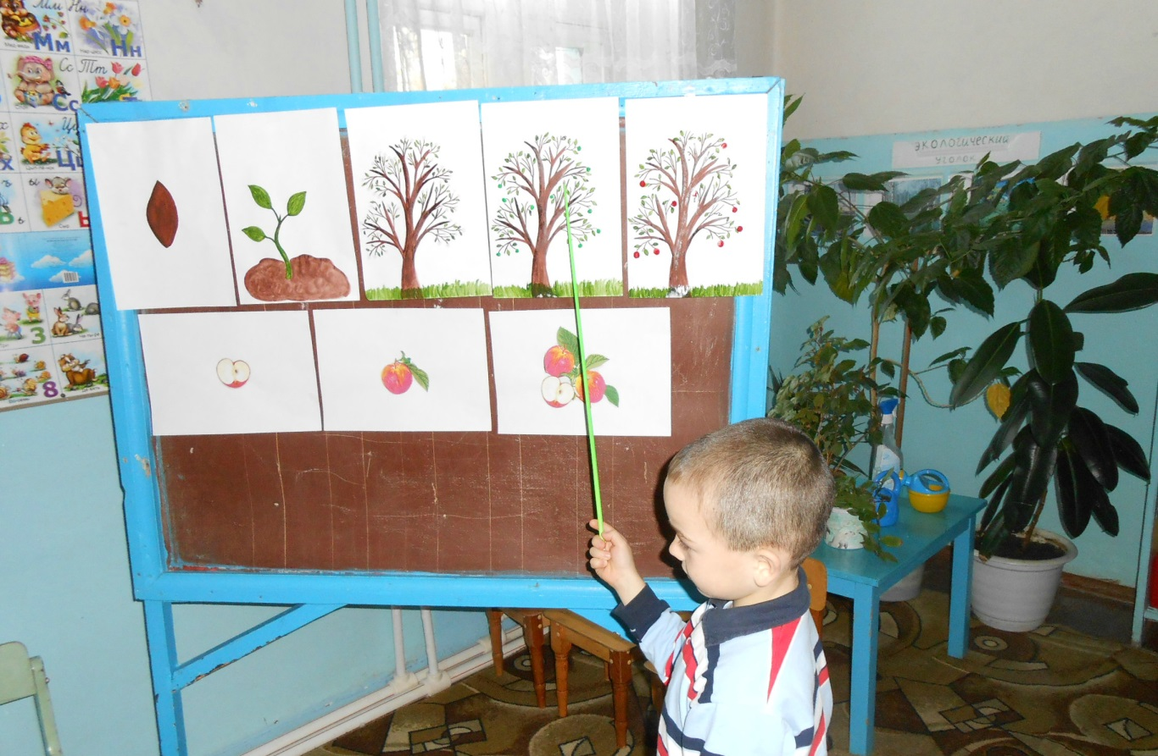
-Как вы думаете из чего вырастает яблоня? (из семечка)
-Правильно, затем семечко прорастает, получается побег. Он растет, крепнет с каждым годом. Затем молодая яблонька начинает цвести весной, красивыми бело-розовыми цветами. На нах прилетают пчёлы и опыляют их. После этого начинают завязываются маленькие плоды, то есть яблочки. К концу лета они поспевают, и мы можем их пробовать.
Именно, так вырастает яблоко.
- А что же внутри яблока? (семечки, из которых вырастают яблони) .
Нам на полдник сегодня дали яблочки. Давайте узнаем о свойствах яблочек по подробнее. Для это нам с вами понадобится провести самый настоящий опыт с яблоками.
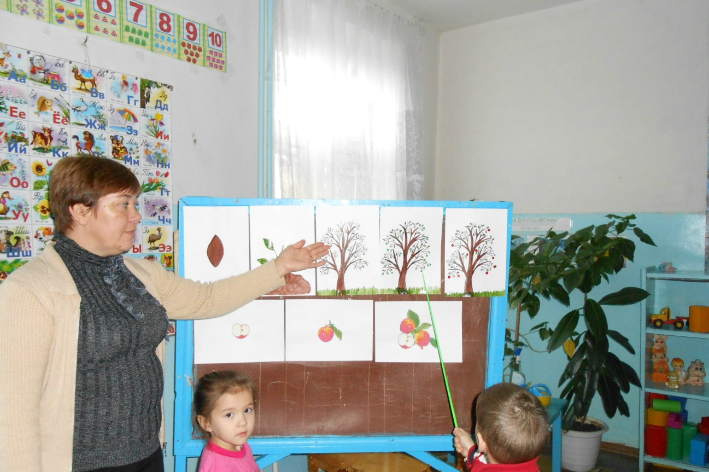
3. Опыт с яблоками.
Перед вами тазик с самой обычной водой, вы можете проверить это. Потрогайте её. Все убедились, что это вода? (да).
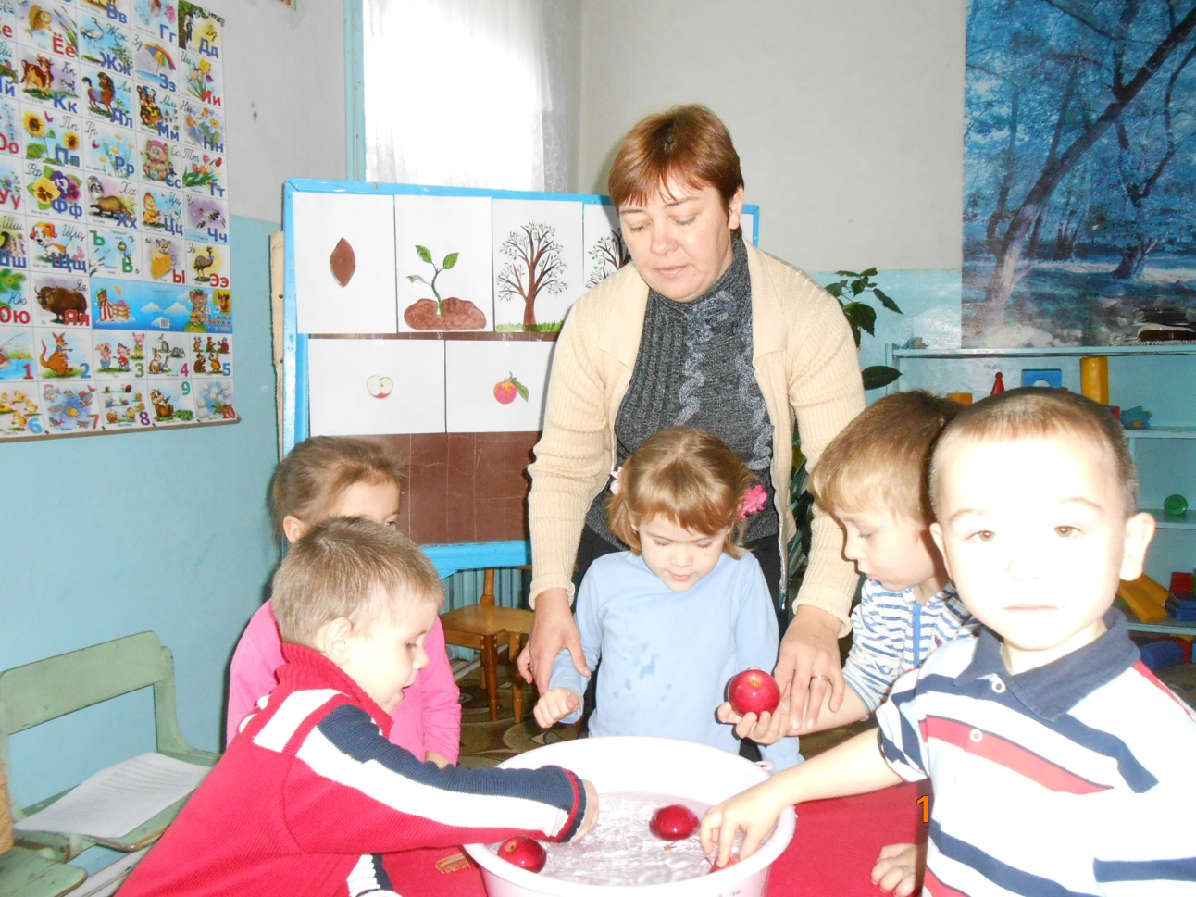
-Как вы думаете, ребята, яблоки утонут, если их бросить в воду? Давайте посмотрим, что с ними будет. Сейчас, каждый из вас опустит своё яблоко в воду. Опускайте. Смотрите, яблоки не утонули. Запомните, это волшебное свойство. Вы можете проделать его дома со своими родителями.
4. Рассказ воспитателя о полезных свойствах яблок.
-Теперь можно отдохнуть и, наконец, попробовать наши волшебные яблочки. Откусите и посмотрите, что произойдет с яблоком .(оно поменяло цвет, где мы его откусили) .
- Да, действительно. Всё потому, что в яблоках содержится много железа. Железо-это такой витамин, необходимый человеку для здоровья. Он и окрасил наши яблоки .
Яблоки - самый привычный фрукт в нашей стране. Они не только чрезвычайно вкусны, но и крайне полезны. О полезных свойствах яблок можно писать целые книги.
Яблоки полезны при недостатке витаминов. Яблоки применяются при малокровии, так как в них много витаминов и микроэлементов. Из сока кислых яблок получают экстракт яблочно-кислого железа, применяемый при малокровии.
Яблоки оказывают общеукрепляющее действие. Яблоки оказывают общеукрепляющее действие и повышают устойчивость организма. Они укрепляют иммунную систему.
Хорошее общеукрепляющее действие оказывает яблочный сок. Он весьма полезен детям и взрослым. Значит, чтобы быть здоровыми и сильными нужно есть яблоки.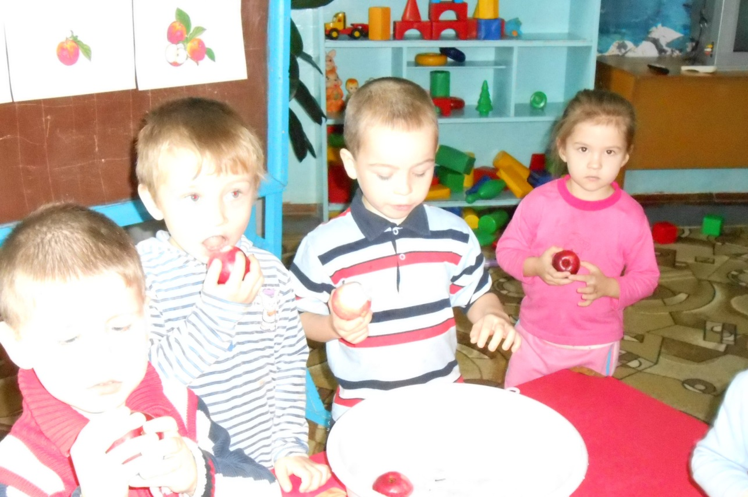
5. Физкультминутка «Вот так яблоко! ».
Вот так яблоко! (встали,
Оно (руки в стороны)
Соку сладкого полно. (руки на пояс)
Руку протяните, (протянули руки вперед)
Яблоко сорвите. (руки вверх)
Стал ветер веточку качать, (качаем вверху руками)
Трудно яблоко достать. (подтянулись)
Подпрыгну, руку протяну (подпрыгнули)
И быстро яблоко сорву! (хлопок в ладоши над головой)
Вот так яблоко! (встали)
Оно (руки в стороны)
Соку сладкого полно. (руки на пояс)
6. Дидактическая игра (лото) «Фрукты-Овощи».
Цель: развивать логическое мышление, внимание и воображение.
7. Выполнение работы детьми. Рисование красками «Яблока».
Дети рисуют «Яблоко» акварельными красками, используя различные цвета: красный, жёлтый, зелёный.
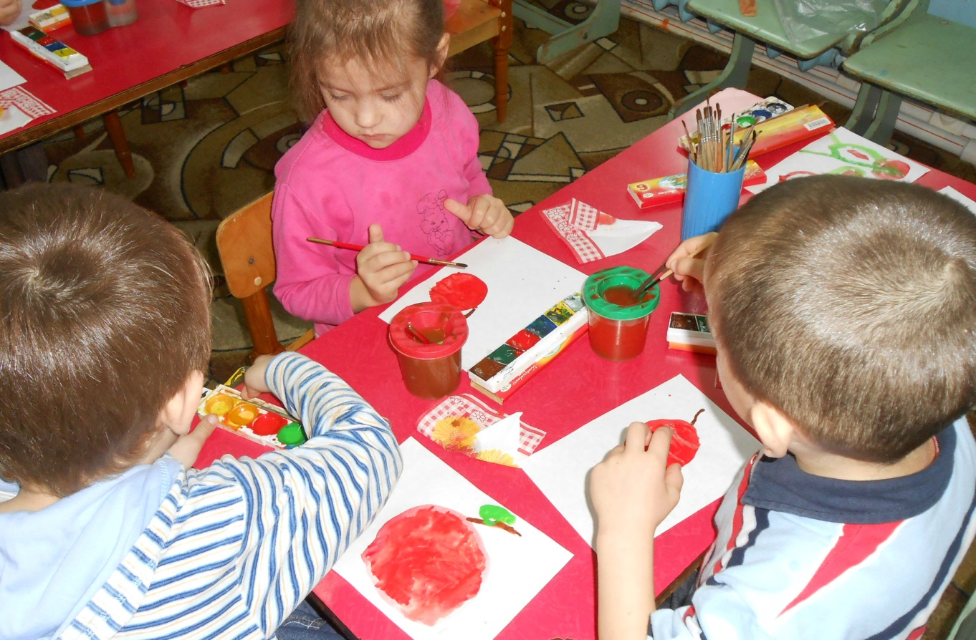
8. Рефлексия.
Все работы детей вывешиваются на выставку.
Обсуждение, вопросы.
-Мы нарисовали прекрасные, спелые яблочки. Теперь мы можем рассказать об яблочках больше интересного и полезного для нашего здоровья.
-В какую игру мы играли? (лото «Фрукты-Овощи») .
-Какой витамин содержится в яблоках? (железо) .

